Pressespiegel: Synode in Rom
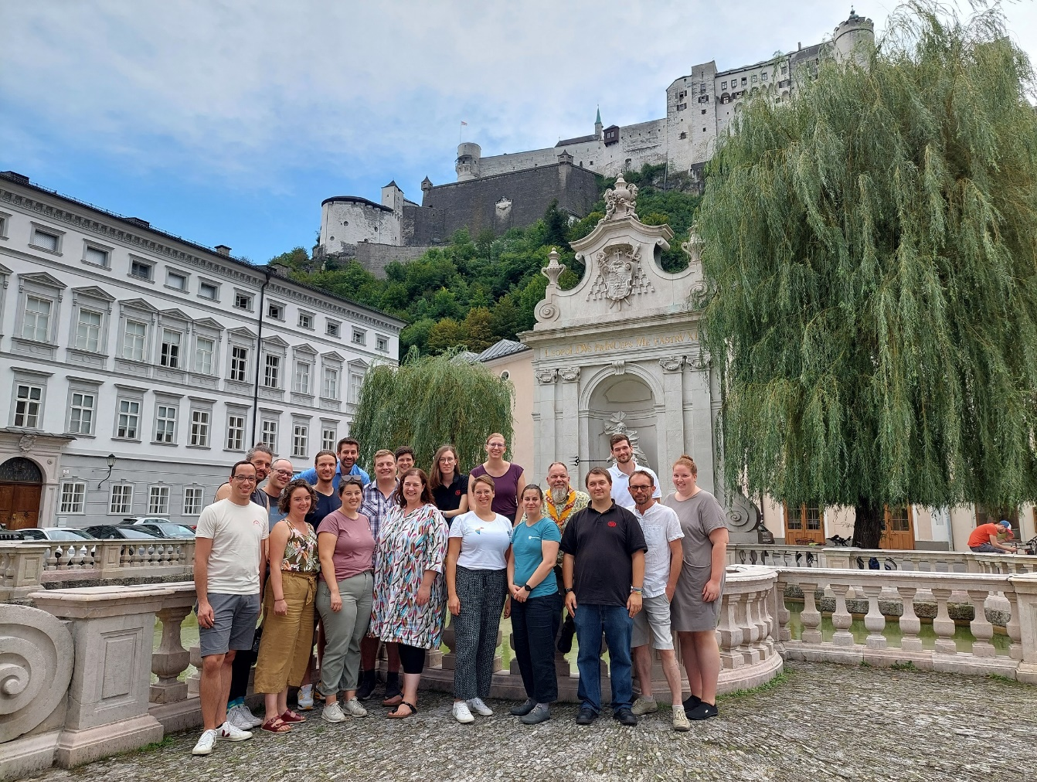

Zusammenstellung: Eduard Kier

Pressemitteilung

19. Oktober 2023

Deutschsprachige Jugendverbände fordern:
Keine Synodalität ohne junge Menschen!

Am letzten Wochenende trafen sich Jugendvertreter:innen aus Deutschland, Österreich, der Schweiz und Südtirol in Rom, um sich über die Synode auszutauschen und mit Synodalen ins Gespräch zu kommen.
Südtirol wurde durch Simon Klotzner, 1. Landesleiter von Südtirols Katholischer Jugend und von Daniel Donner, Mitglied des Hauptausschusses vertreten.

Seit der Jugendsynode im Jahr 2018 gibt es den Zusammenschluss der deutschsprachigen jungen Menschen, der sich DACHS nennt und einmal im Jahr zur Vernetzung trifft. Jetzt sind die Vertreter:innen der Jugend(verbands)arbeit aus Deutschland, Österreich, der Schweiz und Südtirol in Rom zusammengekommen, um ihre Perspektive in Gesprächen am Rande der Synode einzubringen.

In der Synode selbst sind keine jungen Menschen aus Europa als Teilnehmer:innen dabei. Simon Klotzner, ehrenamtlicher Landesleiter von Südtirols Katholischer Jugend, kritisiert die Zusammensetzung: „Wie und nach welchem Schema werden Synodalteilnehmende ausgewählt? Für uns als junge Gläubige ist es wichtig zu verstehen, wie und mit welchen Kriterien sich die Synode zusammensetzt. In diesem Sinne erwarten wir uns Transparenz und dass junge Menschen repräsentativ auch in diesem Gremium genügend Platz finden und ihre Stimme gehört wird.“

Der DACHS erwartet, dass sich dies bei der abschließenden Versammlung nächstes Jahr ändert. Gregor Podschun, Bundesvorsitzender des Bundes der Deutschen Katholischen Jugend (BDKJ), kritisiert: “Wir fordern, dass junge Menschen auch in der Synode Gehör finden, nicht nur bei den Beratungen vorher oder wie dieses Wochenende bei Gesprächen am Rande der Synode.”

Die Teilnehmer:innen freuen sich, dass in Rom ein offener Austausch mit einigen Synodalen möglich war. Myrta Brunner, Präses Jungwacht und Blauring Therwil, berichtet: „Ich habe den ehrlichen Austausch innerhalb der Gruppe und mit den Synodenteilnehmenden sehr geschätzt. Die Synodalen hielten fest, dass auch der Dialog in den Kleingruppen an der Synode offen und lebhaft war. Dass zum ersten Mal auch Lai:innen in diesen Diskussionen mitbestimmen können, ist für uns ein Zeichen, dass sich die katholische Kirche bewegt und gibt uns Hoffnung. Die Synodenteilnehmenden teilten jedoch unsere Meinung, dass junge Menschen an der Weltsynode kaum und somit zu wenig vertreten sind.“

Zum Austausch mit dem DACHS trafen sich die Bischöfe Dr. Georg Bätzing (Limburg; Vorsitzender der Deutschen Bischofskonferenz), Dr. Stefan Oster SDB (Passau), Dr. Franz-Josef Overbeck (Essen), Erzbischof Frank Lackner OFM (Salzburg; Vorsitzender der österreichischen Bischofs-konferenz) sowie die Synodalen Helena Jeppesen-Spuhler (Schweiz) und Thomas Söding (Zentralkomitee der deutschen Katholiken).

Bis zur nächsten Synode 2024 müssen noch mehr Menschen, die selbst in der Versammlung gar nicht oder nicht ausreichend vertreten sind, Gehör bekommen. Dies gilt für junge Menschen, aber auch für marginalisierten Gruppen der Gesellschaft. Tobias Kirschner, ehrenamtlicher Vorsitzender der Katholischen Jugend Österreich, betont dies: „Aus unserer Sicht ist es unerlässlich, dass in der Zeit zwischen den synodalen Treffen jetzt und nächstes Jahr die Jugendlichen und jungen Erwachsenen mehr eingebunden werden. Es obliegt den Teilnehmenden an der Synode und allen Diözesanbischöfen, sich proaktiv mit der Jugend zusammenzusetzen und sie in diese Prozesse miteinzubeziehen. Wir sind bereit.“

Auch im nächsten Jahr will der DACHS in Rom präsent sein und hofft, dass dann mehr Transparenz möglich ist und junge Menschen auch in der Synodenaula gehört werden und nicht nur bei Treffen am Rande der Synode.

Für Interviews: Simon Klotzner, 1. Landesleiter von Südtirols Katholischer Jugend 346 5111875

- https://www.tageszeitung.it/2023/10/21/wir-sind-bereit-8/

